สมเด็จพระสันตะปาปาฟรานซิสตรัสกับเยาวชน:ทำหน้าที่ด้วยบูรณาการ,ความซื่อสัตย์สุจริต
และไม่ต้องกลัวที่จะรัก
นครรัฐวาติกัน 18 มกราคม 2015 (VIS)
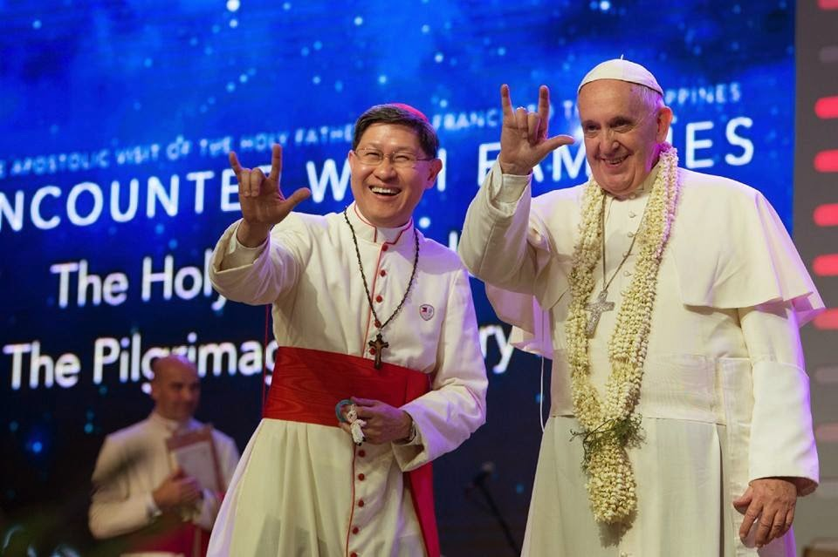
สมเด็จพระสันตะปาปาเสด็จถึงมหาวิทยาลัยรอยัล ซานโต โทมัส (Pontifical and Royal University of Santo Tomas) สังกัดสันตะสำนัก เพื่อที่จะพบกับผู้นำซึ่งเป็นตัวแทนของนิกายต่างๆ. และนักศึกษาสี่หมื่นคน. บริหารงานโดยพระสงฆ์คณะโดมินิกัน, และเป็นมหาวิทยาลัยที่เก่าแก่ที่สุดในเอเชียและใหญ่ที่สุด. เพิ่งฉลองครบรอบ 400 ปีของการก่อตั้ง และพระมหากษัตริย์สเปนทรงเป็นองค์อุปถัมภกตั้งแต่ปี 1680.
เมื่อสมเด็จพระสันตะปาปาเสด็จมาถึง อธิการบดีและรองอธิการบดีถวายการต้อนรับพระองค์ และได้ต้อนรับผู้นำทางศาสนา. หลังจากนั้น พระองค์ทรงเยี่ยมชมมหาวิทยาลัย. เพื่อทรงทักทายนักศึกษาหมื่นคนที่รอรับเสด็จพระองค์. แล้วพระองค์ประทานสุนทรพจน์เป็นภาษาสเปญแบบพิเศษ เสด็จไปยังสนามกีฬา ซึ่งบรรจุผู้เข้าเฝ้าสามหมื่นคน, เพื่อทรงตอบคำถามต่างๆเช่น "ทำไมเด็กต้องทนทุกข์ทรมาน?", “ทำอย่างไร เราจึงดำเนินชีวิตด้วยความรักแท้” "ทำอย่างไรเราจะมีส่วนร่วมช่วยคนอื่นอย่างมืออาชีพ ด้วยความเห็นอกเห็นใจและความเมตตา โดยไม่ต้องตกเป็นเหยื่อของแนวคิดวัตถุนิยม?
สุนทรพจน์ฉบับเต็มที่สมเด็จพระสันตะปาปาทรงเตรียมไว้:
"เพื่อนหนุ่มสาวที่รัก เช้าวันนี้ พ่อมีความสุขที่อยู่กับพวกลูก พ่อขอทักทายลูกแต่ละคนจากหัวใจ และพ่อขอขอบคุณลูกทุกคนที่จัดการประชุมครั้งนี้ และในระหว่างการเยือนฟิลิปปินส์, พ่อปรารถนาจะพบกับคนหนุ่มสาว,เพื่อฟังลูกและพูดคุยกับลูก. พ่อปรารถนาที่จะแสดงความรักและความหวังของพระศาสนจักรสำหรับลูก. และพ่อปรารถนาที่จะส่งเสริมให้ลูกเป็นพลเมืองคริสตชนของประเทศนี้,ที่จะถวายลูกเองด้วยความรักและความซื่อสัตย์สุจริต เพื่อฟื้นฟูสังคมของลูกและช่วยสร้างโลกที่ดีกว่า
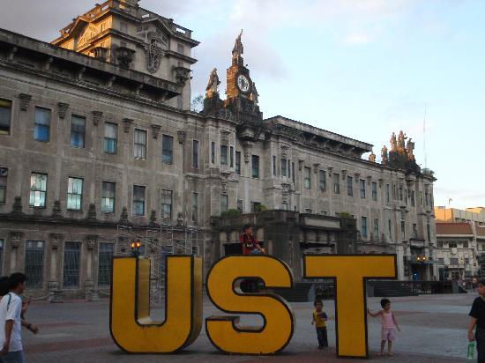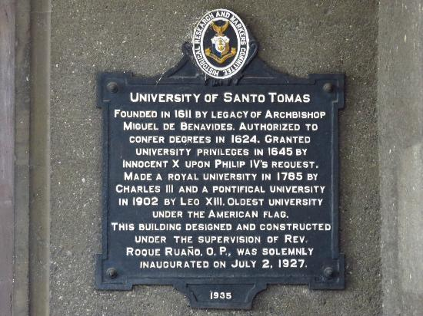
"พ่อขอขอบใจคนหนุ่มสาวเป็นพิเศษในการกล่าวต้อนรับพ่อ. พวกเขาพูดอย่างฉะฉานในนามของพวกลูก, แสดงถึงความกังวล ความเชื่อและความหวังของพวกลูก . พวกเขาได้พูดถึงความยากลำบากและความคาดหวังของคนหนุ่มสาว. ถึงแม้ว่า พ่อจะไม่สามารถตอบปัญหาเหล่านี้ได้, แต่พ่อก็ทราบว่าผู้อภิบาล และพวกลูกเองจะร่วมพิจารณาข้อเสนอแนะที่เป็นรูปธรรมเพื่อนำไปปฏิบัติได้ในชีวิตของลูก
"วันนี้ พ่อปรารถนาจะแนะนำสามเรื่องที่สำคัญ ที่ลูกจะมีส่วนสำคัญในการดำรงอยู่ของประเทศของลูก.

ประการแรก คือความท้าทายให้บูรณาการ. เราเข้าใจคำว่า 'ท้าทาย' ได้สองวิธี.
ครั้งแรก สามารถเข้าใจความท้าทายได้ในเชิงลบ,เป็นสิ่งล่อใจที่ต่อต้านความเชื่อมั่นทางศีลธรรมของลูกสิ่งที่ลูกรู้ที่จะให้เป็นจริง,ดีและถูกต้อง
การบูรณาการของเราถูกท้าทายจากความเห็นแก่ตัว,ความโลภ,ความไม่ซื่อสัตย์,หรือความตั้งใจที่จะใช้คนอื่น ๆ
นอกจากนี้ "แต่สามารถเข้าใจคำ 'ท้าทาย'ได้ในเชิงบวก.สามารถมองเห็นเป็นคำเชิญสู่ความกล้า,เรียกให้เป็นพยานเยี่ยงประกาศกกับสิ่งที่ลูกเชื่อและถือว่าศักดิ์สิทธิ์. ในแง่นี้,ความท้าทายแห่งบูรณาการเป็นสิ่งที่ลูกต้องเผชิญตอนนี้ในชีวิตของลูก. มันไม่ได้เป็นสิ่งที่ลูกผัดผ่อนว่าจะทำตอนลูกอายุมากขึ้นหรือมีความรับผิดชอบมากขึ้น. ตอนนี้ ลูกจึงต้องทำหน้าที่ด้วยความซื่อสัตย์สุจริตและเป็นธรรมในการติดต่อสัมพันธ์กับคนอื่น ๆ, ไม่ว่าเด็กและผู้ใหญ่.

อย่าหลีกหนีความท้าทาย! หนึ่งในความท้าทายที่ยิ่งใหญ่ที่สุดของคนหนุ่มสาวคือการเรียนรู้ที่จะรัก หมายถึงการรักที่จะเสี่ยง: ความเสี่ยงที่จะถูกปฏิเสธ,ความเสี่ยงที่จะถูกคนอื่นเอาเปรียบ, อย่ากลัวที่จะรัก! แต่จงรักษาบูรณาการไว้ในความรักด้วย จงซื่อสัตย์และเป็นธรรม!
"ในบทอ่านที่เราเคยได้ยินจากนักบุญเปาโลถึงทิโมธี: "อย่าให้ใครดูหมิ่นความเป็นหนุ่มสาวของลูก, แต่จงเป็นแบบอย่างสำหรับผู้มีความเชื่อ ด้วยคำพูด ความประพฤติ ความรักความเชื่อ และรักษาความบริสุทธิ์”. ลูกกำลังได้รับเรียกให้เป็นแบบอย่างที่มีบูรณาการ. ตามปกติ, ในการทำเช่นนี้,ลูกจะพบกับฝ่ายตรงข้าม, การปฏิเสธ,การทำให้หมดกำลังใจ,และแม้การเยาะเย้ย. แต่ลูกของขวัญที่ได้รับช่วยให้ลูกสามารถที่จะอยู่เหนือความยากลำบากเหล่านั้น. คือพระคุณของของขวัญของพระจิตเจ้า. ถ้าลูกหล่อเลี้ยงของประทานนี้โดยการสวดภาวนาทุกวันและรับพลังจากการรับศีลมหาสนิท,ลูกจะสามารถประสบความสำเร็จที่ยิ่งใหญ่ทางศีลธรรมตามที่พระเยซูเจ้าทรงเรียกร้องจากลูก. ลูกยังจะเป็นเข็มทิศสำหรับเพื่อนของลูกที่กำลังต่อสู้ดิ้นรน. พ่อคิดว่า โดยเฉพาะอย่างยิ่ง คนหนุ่มสาวที่ถูกล่อให้สูญเสียความหวัง,ที่จะละทิ้งอุดมคติสูงส่งของพวกเขา, ถูกออกจากโรงเรียน,หรือมีชีวิตอยู่ไปวัน ๆ หนึ่งบนท้องถนน
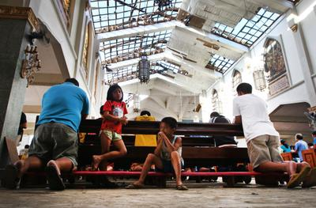 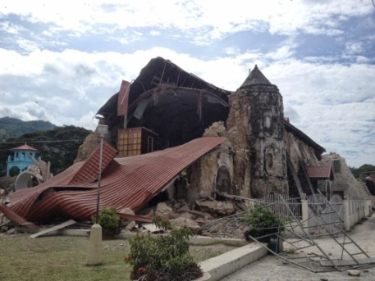 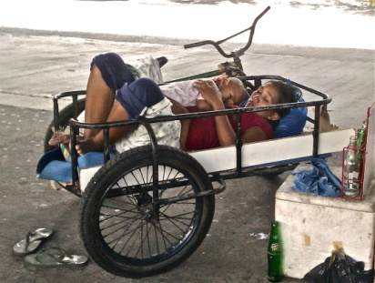
"ดังนั้น เป็นสิ่งสำคัญที่จะไม่สูญเสียบูรณาการของลูก! ไม่ประนีประนอมอุดมคติของลูก! ไม่ยอมแพ้ต่อการประจญ ที่ให้ต่อต้านความดี,ความศักดิ์สิทธิ์,ความกล้าหาญและการรักษาความบริสุทธิ์! จงลุกขึ้นรับการท้าทาย! ลูกจะอยู่กับพระคริสตเจ้า, อันที่จริง ลูกเป็นสถาปนิกของวัฒนธรรมฟิลิปปินส์อยู่แล้วที่ได้รับการฟื้นฟูและเป็นธรรมมากขึ้น
"กุญแจที่สอง ลูกได้รับเรียกให้มีส่วนร่วมในการแสดงความห่วงใยต่อสิ่งแวดล้อม. นี้ไม่ได้เป็นเพียงเพราะประเทศนี้,แต่ประเทศอื่นๆด้วย,มีแนวโน้มที่จะได้รับผลกระทบจากการเปลี่ยนแปลงสภาพภูมิอากาศอย่างจริงจัง. ลูกได้รับเรียกให้ดูแลการสร้าง ไม่เพียงแต่เป็นพลเมืองที่รับผิดชอบเท่านั้น แต่ยังเป็นสาวกของพระเยซูคริสตเจ้า.
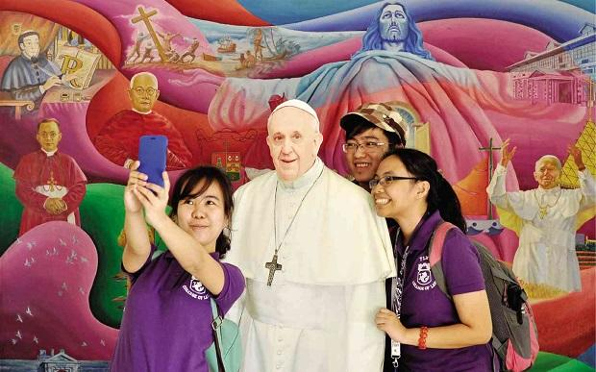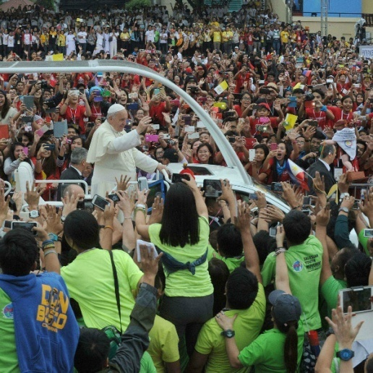
จงเคารพต่อสิ่งแวดล้อมมากขึ้นเพียงหมายถึงการใช้ผลิตภัณฑ์ที่สะอาดกว่าหรือการจัดการวัสดุเหลือใช้ที่กำลังจะเป็นขยะ โดยนำไปผ่านกระบวนการแปรสภาพ (recycling). เราต้องการที่จะมองด้วยตาของความเชื่อ,ความงามของแผนการแห่งความรอดของพระเจ้า, การเชื่อมโยงระหว่างสภาพแวดล้อมทางธรรมชาติกับศักดิ์ศรีของความเป็นมนุษย์. ชายและหญิงถูกสร้างในพระฉายาและความคล้ายคลึงของพระเจ้า,และให้มนุษย์ปกครองสิ่งสร้าง. ขณะที่เราเป็นผู้รับใช้ของการสร้างของพระเจ้า, เราจึง ได้รับเรียกให้สร้างโลกให้งดงามสำหรับครอบครัวมนุษย์. เมื่อเราทำลายป่าไม้ของเรา, เราก็ทำลายดินและทำให้ท้องทะเลเป็นมลภาวะ, เราจึงทรยศต่อการเรียกอันสูงส่ง
".... วันนี้ พ่อขอให้ลูกทำเช่นนี้ ในบริบทของชีวิตของลูกเองและความมุ่งมั่นของลูกเพื่อสร้างอาณาจักรของพระคริสตเจ้า คนหนุ่มสาวที่รัก การใช้ทรัพยากรของโลกอย่างเป็นธรรม และการดูแลเป็นงานเร่งด่วน และลูกมีส่วนร่วมอย่างมากในงานนี้.
ลูกคืออนาคตของประเทศฟิลิปปินส์ จงห่วงใยสิ่งที่เกิดขึ้นกับดินแดนที่สวยงามของลูก!
"เรื่องสุดท้าย ลูกสามารถมีส่วนร่วมกับเอาใจใส่คนยากจน. เราเป็นคริสตชน เราเป็นสมาชิกในครอบครัวของพระเจ้า. ไม่ว่าเราแต่ละคนมีมากหรือน้อย, เราแต่ละคนได้รับเรียกให้เข้าถึงและให้บริการพี่น้องที่ยากจน.
ยังมีบางคนที่อยู่ใกล้เราที่ยังยากจน ทั้งด้านวัตถุ, อารมณ์, จิตวิญญาณ.
ของขวัญที่ยิ่งใหญ่ที่สุดที่เราสามารถให้พวกเขา คือ มิตรภาพของเรา, ความห่วงใยของเรา ความอ่อนโยนของเรา,ความรักของเราสำหรับพระเยซูเจ้า. การรับพระเยซูเจ้าเป็นการครอบครองทุกสิ่ง; สิ่งที่จะถวายแด่พระองค์ได้คือของขวัญอันยิ่งใหญ่
"หลายท่านรู้ว่า ความยากจนเป็นเช่นไร. นอกจากนี้ หลายท่านมีประสบการณ์บางสิ่งบางอย่างของพระพรที่พระเยซูเจ้าสัญญาเกี่ยวกับ 'ใจยากจน”. ณ ที่นี้ พ่อขอพูดให้กำลังใจ และรู้สึกซาบซึ้งกับคนที่เลือกติดตามองค์พระผู้เป็นเจ้าในการดำเนินชีวิตยากจนของพระองค์ในพระกระแสเรียกของการเป็นพระสงฆ์และนักบวช ด้วยการดำเนินชีวิตในความยากจน ลูกจะร่ำรวยมาก. โดยเฉพาะ ยิ่งทำมากขึ้น ก็ยิ่งให้มากขึ้น. เมื่อลูกได้ให้เวลาของลูก, ความสามารถของลูกและทรัพยากรของลูกแก่หลาย ๆ คนที่ต่อสู้ชีวิต และผู้ที่ขาดโอกาส พวกลูกก็ทำให้เกิดความแตกต่าง เป็นความแตกต่างที่ทำให้ผู้สิ้นหวังต้องการ, พระเจ้าประทานรางวัลอย่างล้นเหลือแก่เขา. เพราะพระองค์ตรัสว่า “ลูกจะมีทรัพย์ในสวรรค์'
"ยี่สิบปีที่ผ่านมา, พระสันตะปาปายอห์น ปอลที่ 2 ตรัสว่า โลกต้องการ 'คนหนุ่มสาวในรูปแบบใหม่' – เราผูกมัดกับอุดมคติสูงสุดและความกระตือรือร้นที่จะสร้างอารยธรรมของความรัก.จงเป็นคนหนุ่มสาว! ที่ไม่สูญเสียอุดมการณ์. จงเป็นพยานถึงความรักของพระเจ้าและแผนการอันงดงามที่ทรงมีสำสำหรับเรา, สำหรับประเทศนี้และโลกที่เราอาศัยอยู่.ขอให้ลูกสวดภาวนาสำหรับพ่อ ขอพระเจ้าทรงอวยพรลูกทุกคน. "
หลังจากการประชุม สมเด็จพระสันตะปาปาเสด็จตรงไปสถานเอกอัครทูตวาติกันกรุงมะนิลา
"ยี่สิบปีที่ผ่านมา, พระสันตะปาปายอห์น ปอลที่ 2 ตรัสว่า โลกต้องการ 'คนหนุ่มสาวในรูปแบบใหม่' – เราผูกมัดกับอุดมคติสูงสุดและความกระตือรือร้นที่จะสร้างอารยธรรมของความรัก.จงเป็นคนหนุ่มสาว! ไม่สูญเสียอุดมการณ์.ความเพ้อฝันของลูก! จงเป็นพยานถึงความรักของพระเจ้าและแผนการอันงดงามที่ทรงมีสำสำหรับเรา, สำหรับประเทศนี้และโลกที่เราอาศัยอยู่.สวดภาวนาสำหรับพ่อ ขอพระเจ้าทรงอวยพรทุกท่าน. "
หลังจากการประชุม สมเด็จพระสันตะปาปาเสด็จตรงไปสถานเอกอัครทูตวาติกันกรุงมะนิลา

